- 通过使用OpenVPN+VNC代替远程协助工具teamviewer.整体框架如下图。

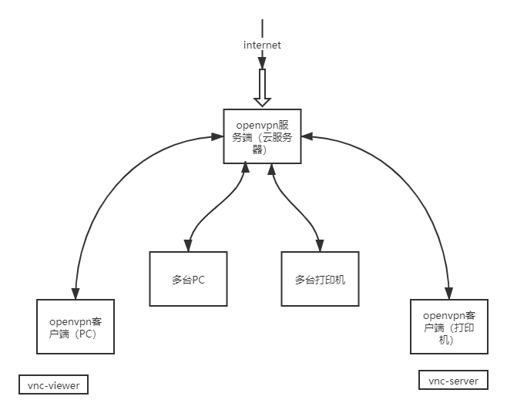

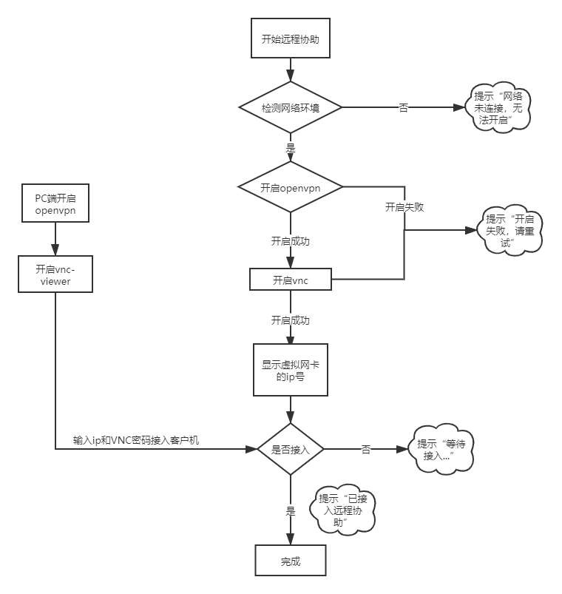

- 是否成功开启openvpn。程序可通过系统是否存在虚拟网卡tun0来判断openvpn是否运行成功。
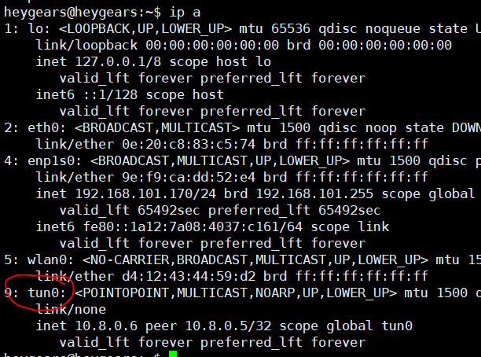
- VNC状态可以通过系统检测5900端口来判断.
Sudo netstat -anlpt | grep 5900
当运行vnc成功并未接入时：

VNC接入时：
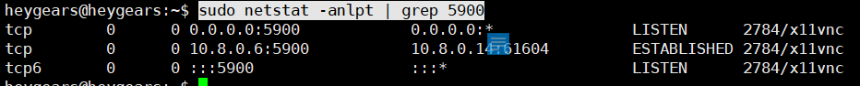
Openvpn说明
账号密码验证方式验证。密码存放在文件内。
1、通过脚本启动openvpn
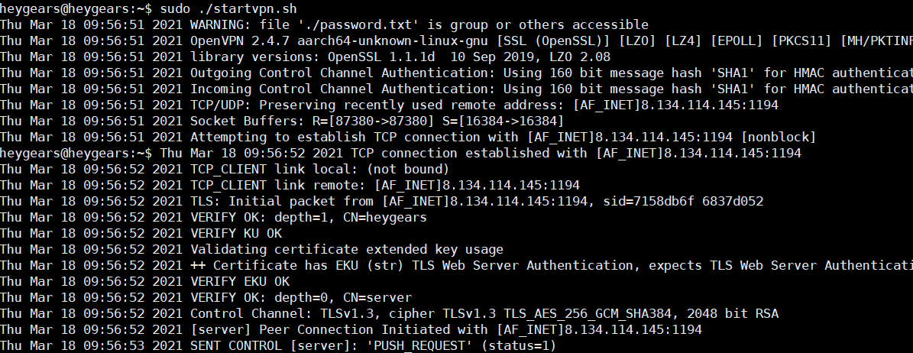2、查看虚拟网卡ip
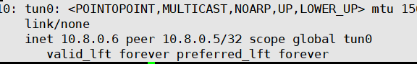
- 启动VNC
VNC密码也存放在文件中。

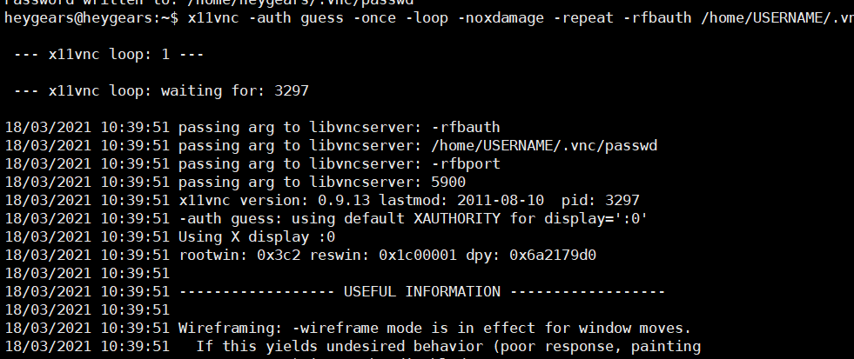
- 客户端PC启动openvpn,vnc-viewer,输入ip和密码进行连接。

